中華民國水中運動協會
第23屆世界蹼泳錦標賽
參賽意願表

1.本賽指定盃賽事如下：(電動計時登載正式成績)
(1).112學年度全國蹼泳錦標賽
(2).第18屆亞洲蹼泳錦標賽暨2023年亞洲青少年蹼泳比賽。
(3).2023年CMAS世界盃巡迴賽游泳池賽(2023年7月1日之後賽事)。
(4).2024年CMAS世界盃巡迴賽游泳池賽(2024年4月1日以前賽事)。
(5).113年理事長盃全國蹼泳錦標賽。
(6).113年全國蹼泳分齡賽暨國際邀請賽。
2.遴選標準如下：
選手在本賽會指定盃賽內，個人項目比賽成績達標，且最優前2名選手入選。
(1)A標：上屆第四名。
(2)B標：上屆第八名。
3.本賽於2024年7月10-17日假塞爾維亞-貝爾格勒舉辦。
4.第一階段：填寫參賽意願表、第二階段：選訓委員會討論、第三階段成立代表隊
5.補助範圍
*A標全額補助
*B標補助膳宿費、保險及隊服等(如有剩餘經費將均分補助)
6.如附件一

第23屆世界蹼泳錦標賽
中華代表隊遴選標準表
項次 | 項 目 |  | 15歲以上  2009/12/31以前出生
組別 | 分組 |  | 男子組 | 女子組
1 | 50公尺  水面蹼泳 | A標 | 15.51 | 17.68
1 | 50公尺  水面蹼泳 | B標 | 15.81 | 18.41
2 | 100公尺  水面蹼泳 | A標 | 35.13 | 40.20
2 | 100公尺  水面蹼泳 | B標 | 39.34 | 42.12
3 | 200公尺  水面蹼泳 | A標 | 1:22.77 | 1:31.41
3 | 200公尺  水面蹼泳 | B標 | 1:24.66 | 1:34.13
4 | 400公尺  水面蹼泳 | A標 | 3:02.20 | 3:22.12
4 | 400公尺  水面蹼泳 | B標 | 3:09.10 | 3:27.41
5 | 800公尺  水面蹼泳 | A標 | 6:25.90 | 7:13.47
5 | 800公尺  水面蹼泳 | B標 | 6:42.14 | 7:19.58
6 | 1500公尺  水面蹼泳 | A標 | 12:55.69 | 13:59.96
6 | 1500公尺  水面蹼泳 | B標 | 13:27.82 | 15:09.52
7 | 50公尺  屏氣潛泳 | A標 | 14.36 | 16.16
7 | 50公尺  屏氣潛泳 | B標 | 14.89 | 16.95
8 | 50公尺  雙蹼 | A標 | 19.06 | 22.30
8 | 50公尺  雙蹼 | B標 | 19.59 | 22.61
9 | 100公尺  雙蹼 | A標 | 42.65 | 48.40
9 | 100公尺  雙蹼 | B標 | 44.69 | 50.27
10 | 200公尺  雙蹼 | A標 | 1:36.55 | 1:48.75
10 | 200公尺  雙蹼 | B標 | 1:40.86 | 1:51.04
11 | 400公尺  雙蹼 | A標 | 3:35.84 | 3:58.27
11 | 400公尺  雙蹼 | B標 | 3:39.60 | 4:01.91
12 | 100公尺  器泳 | A標 | 32.02 | 37.44
12 | 100公尺  器泳 | B標 | 38.05 | 39.32
13 | 400公尺  器泳 | A標 | 2:53.46 | 3:08.61
13 | 400公尺  器泳 | B標 | 3:00.99 | 3:28.43

選手參賽意願表
(請填寫下表於 113年 5月 1 日(三)下午 17:00 之前回傳)
- 本確認單及護照必須於 113年 5 月1 日(三)下午 17:00 之前拍照傳(LINE ID：z6707或ctuf111@gmail.com) 至秘書處，逾期未傳表示同意放棄。
- 選手簽名：
- 教練簽名：
- 家長簽名：
- 連絡電話：
- LINE ID：
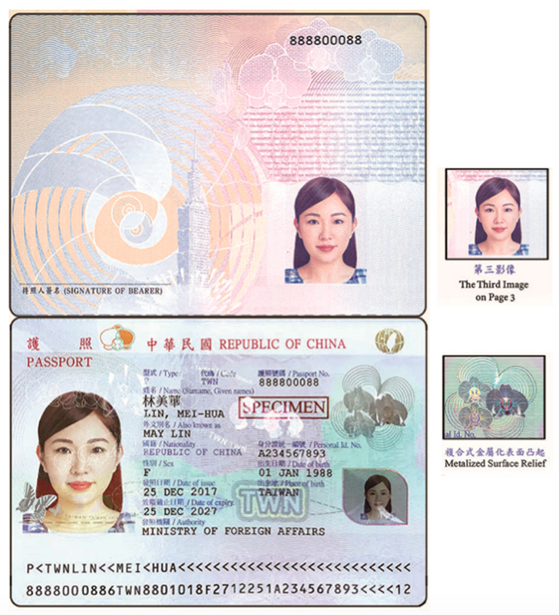
護照拍照範例如上(單獨傳)
第23屆世界蹼泳錦標賽
□達標選手參賽意願報名□自費選手報名
- 本賽指定盃賽事如下：(電動計時登載正式成績)
(1).112學年度全國蹼泳錦標賽
(2).第18屆亞洲蹼泳錦標賽暨2023年亞洲青少年蹼泳比賽。
(3).2023年CMAS世界盃巡迴賽游泳池賽(2023年7月1日之後賽事)。
(4).2024年CMAS世界盃巡迴賽游泳池賽(2024年4月1日以前賽事)。
(5).113年理事長盃全國蹼泳錦標賽。
(6).113年全國蹼泳分齡賽暨國際邀請賽。
- 自費選手報名：
(1). 在本會指定盃賽達上屆預賽成績第16名內為標準。
(2). 在本會指定盃賽達參加項目前三名者。
(3). 參與.2023年CMAS世界盃巡迴賽游泳池賽(2023年7月1日之後賽事)及2024年CMAS世界盃巡迴賽游泳池賽(2024年4月1日以前賽事)表現優異者，經選訓委員會核定。
註：以上3點擇一，另如參加該項目額滿(每項兩位)，將不予採納報名。
- 請於113/5/1(三)17:00前提交至ctuf111@gmail.com，或LINE ID：z6707，逾期不受理。
- 自費費用：機票+膳宿+隊服+保險+選手證+簽證約10萬元，多退少補。
(自費不得領取國手證明。)
6.結果出來另行公告
7.報名表如下(如兼項可一併填寫)：

報名表
□男□女 公開組2009/12/31以前出生
項目 | 選手姓名 | 成績 | A/B/自費 | 隊伍 | 比賽場次 | 教練

連絡電話：
LINE ID：

